Государственное учреждение образования
«Рассветовская средняя школа Клецкого района»

Квилт-гейм
«Как хорошо, когда мы вместе!»

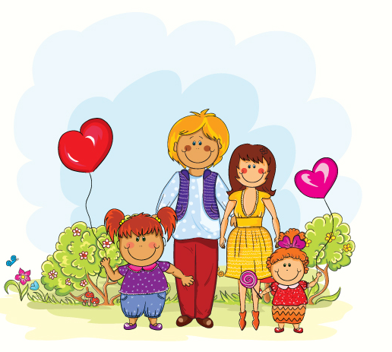

Подготовила
учитель начальных классов
Колеина А.С.

п. Рассвет, 2022
Цели мероприятия:
содействие сближению родителей и детей посредством включения в совместную творческую деятельность, сплочение классного коллектива, сплочение семей; раскрытие понятий ценности семейных отношений, теплых взаимоотношений в семье.
Задачи:
– содействовать воспитанию у учащихся чувства любви и гордости за свою семью, уважения к родителям;
– формирование у учащихся уважительного отношения к своему дому, семье и культуры взаимоотношений родителей и детей;
– способствовать сближению взрослых и детей, формированию положительных эмоций;
– содействовать сплочению классного коллектива, коллектива учащихся и родителей, коллектива семей.
Ход мероприятия:
Учитель: Добрый день, дорогие родители и дети!
Сегодня мы все вместе собрались в нашем уютном классе.
Эту встречу хочу начать с вопроса: почему родители и дети ссорятся?
И хочу сама на него ответить. Иногда не понимают друг друга. Дети не понимают, что родители, придя с работы устали, что их угнетают проблемы и трудности. И детям надо в этот момент помочь и понять их. А родители не могут понять трудности детей, начинают читать нотации, воспитывать, а дети этого слушать не хотят. И возникает ситуация, что родители и дети по разные стороны баррикад.
Посмотрим на это иначе. А если подружиться, начать общаться, чтобы возникла дружба между родителями и детьми, родителями и учителями, учителями и детьми.
Семья играет в жизни каждого человека долговременную и важную роль. Семья — это объединение людей, которых связывают между собой не только родственные отношения, а также любовь и взаимоуважение.
Давайте вместе составим «Облако слов» под названием «Семья».
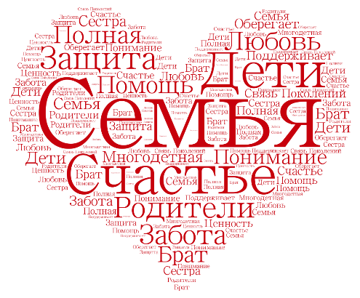

(Дети читают стихи)
Ученик:
Семья – это счастье, любовь и удача,
Семья – это летом поездки на дачу.
Семья – это праздник, семейные даты,
Подарки, покупки, приятные траты.
Рождение детей, первый шаг, первый лепет,
Мечты о хорошем, волнение и трепет.
Ученик:
Семья – это труд, друг о друге забота,
Семья – это много домашней работы.
Семья – это важно!
Семья – это сложно!
Но счастливо жить одному невозможно!
Ученик:
Всегда будьте вместе, любовь берегите,
Обиды и ссоры подальше гоните,
Хочу, чтоб про нас говорили друзья:
Какая хорошая Ваша семья
Учитель: И сегодня мы с вами собрались вместе, чтобы, в очередной раз понять и почувствовать, как это здорово, когда рядом с тобой любящие люди, готовые в любой момент помочь и поддержать друг друга.
Ведь семья – это дом, это мама и папа, дедушка и бабушка, это любовь и забота, труд и радость, несчастья и печали, привычки и традиции. Я расскажу вам одну легенду.
В давние времена жила одна семья, и в ней царили любовь и согласие. Молва об этом долетела до правителя тех мест, и он спросил у главы семьи: «Как вам удаётся жить, никогда не ссорясь, не обижая друг друга?» Старец взял бумагу и написал на ней что-то. Правитель посмотрел и удивился: на листе было написано сто раз одно и то же слово – «ПОНИМАНИЕ».
И действительно в семьях царит любовь и мир, когда есть взаимопонимание.
А сейчас мы проведем небольшой конкурс, под названием «Наша семья» (приглашаются 4 родителя).
Вам нужно рассказать самые запоминающие и интересные моменты из своей жизни. И мы должны будем выбрать лучший рассказ (время на подготовку 1 минута)
Давайте проведем небольшую «Разминку» (родители и дети по очереди отвечают на вопросы).
1.(детям) Есть в каждой комнате.
Об этом понятии идёт речь на уроках математики.
Его используют для наказания непослушных детей. (угол)
2.(родителям) Если его нет, то радости нет.
Его желают друг другу.
Его не купишь ни за какие деньги. (здоровье)
3.(детям) Им называют выступление в цирке, на эстраде.
Он определяет каждый дом и квартиру.
Его записывают в тетрадь, когда выполняют упражнение. (номер)
4. (родителям) От неё становится теплее и радостнее.
Больше всего её у бабушки, а у мамы часто, когда она приходит с работы, она исчезает.
Дети так нуждаются в ней. (доброта)
5. (детям) Когда человек несёт всё себе в дом, надо оно ему или не надо.
Он не любит дарить подарки и делиться.
И лучше у него ничего не просить, всё равно не даст. (жадина)
6. (родителям) Он есть у взрослых, умных людей.
Его делают в лаборатории.
Он приходит постепенно, с годами.
Его рекомендуют побольше набираться. (опыт)
7. (детям) Каждый человек о нём мечтает.
Никто не знает, где его искать.
Ещё говорят, что оно не в деньгах. (счастье)
8. (родителям) Её всегда нам не хватает, и поэтому мы часто желаем её уходящему.
Кому-то она сопутствует, поэтому он счастлив.
Когда она бывает, говорят: «Ну и повезло!» (удача)
Для следующего конкурса нам понадобятся желающие 5 человек (приглашаются родители и их дети).
Шуточное задание «Накорми меня!» (родителю закрываем шарфом глаза, даём бананы, которыми надо накормить, дети убирают руки за спину, родители вслепую кормят детей).
Учитель: Семья – это то, что мы делим на всех
Всем понемножку: и слезы и смех,
Взлет и падение, радость, печаль,
Дружбу и ссоры, молчанья печать.
Семья – это то, что с тобою всегда.
Пусть мчатся секунды, недели, года,
Но стены родные, отчий твой дом –
Сердце навеки останется в нем.
А когда родилась ее величество семья?
Сценка «Разговор Адама и Евы»
Еве сказал перед свадьбой Адам:
«Сейчас я тебе 7 вопросов задам.
Кто деток родит мне, богиня моя?»
И Ева тихо ответила: «Я!»
«Кто их воспитает, царица моя?»
И Ева снова ответила: «Я!»
«Кто пищу сготовит, о радость моя?»
И Ева снова ответила: «Я!»
«Кто платье сошьет?
Постирает белье?
Меня приголубит?
Украсит жилье?
«Я, я – снова вторила Ева, - Я, я ... »
С этой поры родилась семья.
Учитель: А кто же входит в состав семьи? Перечислите, пожалуйста, членов семьи? (Ответы детей)
Задание «Для моих родных»
Перед вами лежат листочки, напишите на них всех членов своей семьи. Под каждым вашим родственником запишите четыре вещи, которые он любит.
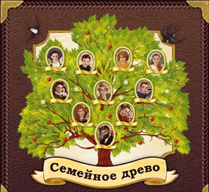
(Ученики записывают на листе имена всех членов своей семьи и под каждым именем - минимум четыре вещи, которые любит тот или иной член их семьи. После чего говорят об этом вслух).
- Сейчас вам нужно перевернуть листок и на обратной стороне написать тех же самых родственников и под каждым из них, то, что вы можете сделать для того, чтобы доставить ему радость.
(Учащиеся пишут, а потом каждый озвучивает).
- Посмотрите на ваш лист, как вы думаете, для чего мы это написали. Что это такое? … Да, действительно, мы составили для каждого из вас план любви для всей семьи.
Давай послушаем стихотворения о семье:
1.Праздника такого нет в календаре,
Но для нас он важный в жизни и в судьбе.
Без него мы просто не смогли бы жить,
Радоваться миру, учиться и творить.
2.Когда родилась наша дружная семья,
Рядом с папой и мамой не было меня,
Часто я смотрю на фото их красивое.
И немножко злюсь, и чуть-чуть завидую.
Спрашиваю папу: «Где я был тогда?»
Отвечает папа: «Не было тебя!»
Как же может быть такое, что без меня
Родилась такая дружная счастливая семья?
3.Я так люблю, когда луна глядит в окошко,
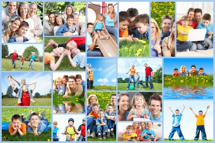
И сказки тихо бродят по углам.
А рядом мама держит за ладошку,
И гладит мои волосы слегка.
Сегодня в доме выходной,
Сегодня – воскресенье.
Мы с папой на кухне колдуем вдвоем,
Для мамы печем печенье.
Мы стол накрываем и ставим цветы,
Печенье кладем на блюдо.
Мы маме подарим любовь и букет,
А мама помоет посуду.
4.Мой папа любит в дневнике
Красиво расписаться,
А с двойками, что ставят мне,
Он разрешает маме разобраться
5. Дедушка очень у нас деловой:
Ходит по дому, забыл про покой.
Бабушке он помогает весь день,
Делать ему это вовсе не лень.
То постоянно очки он теряет,
То разобьет что-то он, то сломает,
Вечно спешит, а устанет от дел,
Сядет с газетой — уже захрапел
6. Бабушка наша очень добра.
Бабушка наша совсем не стара.
Есть и морщинки у бабушки нашей?
С ними она ещё лучше и краше!
Если любимая кукла больна,
Вылечит куклу сразу она.
Если на лбу появляется шишка,
Пуговки нет, изорвётся пальтишко
Или другая какая беда-
Бабушка нам помогает всегда.
7. Над горой подарков плачет наша именинница:
- Новый мячик плохо скачет, а шампунь не мылится!
Носом хлюпает плаксиво: - Эти бусы бьются!
Эта кукла некрасива - волосы не вьются!
Не хочу щенка в подарок и не надо кошки.
Не прошу альбом для марок и не жду сапожки.
Ни мычащую бурёнку, ни гадюку страшную...
Подарите мне сестрёнку, только лучше старшую
Сценка «В одной семье…»
Появляется прабабушка: Игорь! Игорь!
(выезжает на игрушечной машинке внук, катается вокруг бабули, у неё кружится голова и она садится в кресло и обмахивается)
Звучит музыка песни " Мама Люба давай". Появляется мама.
Мама: Игорь! Милый! Одевайся!
На мастер - класс скорее собирайся!
Вот шуба, шарфик, шапка,
А вот для живописи папка.
На: акварель, палитру, кисти,
Малевич из тебя, возможно, вырастет!
(Даёт большую бутафорскую кисточку и палитру. Прабабушка помогает внучку одеваться)
Игорь: Мне жарко, мама,
Я устал!
Туда мы может не пойдём?
Останемся и отдохнём!?!
Мама: Как не пойдём?
Ну что ты , мальчик,
Тебя шедевры кисти ждут!
Кандинский, Левитан, Шагал….
Хочу, чтоб ты известным стал!
Я одеваться.
(Звучит музыка. Вбегает папа. В руках у него много спортивных атрибутов: хоккейный шлем, боксёрские перчатки...)
Папа: Что такое сын?
Почему ты не готов?
Снимаем шубу, шапку,
Разденемся до спорт. трусов.
(Снимает с сына шапку, надевает шлем)
Ноги шире, становись.
И разминкой займись.
А теперь бежим на месте,
Будем делать всё мы вместе!
(Вместе с сыном делает несколько спортивных движений)
Папа убегает. Входит мама.
Мама: Игорь! Ты же не готов!
(С другой стороны, снова появляется папа)
Папа: Зато сыночек наш здоров!
Вперёд! Рекорды где-то ждут!
Мама: На мастер – класс! И всё тут!
Папа: Нет, он - олимпийский чемпион!
И нам пора на стадион!
(Под музыку входит дедушка с портретом Эйнштейна)
Дед: Нус, будущий Эйнштейн!
Нас ждут олимпиады!
Учи законы Ньютона,
Чтоб получать награды!
Мама: Нет, нам пора на мастер - класс!
Папа: На тренировку надо!
Дед: Ну что вы , милые мои,
Нас ждёт олимпиада!
Бабушка: КУДА ЖЕ ВЫ ВСЕ СОБРАЛИСЬ?
Ведь пирожки же испеклись!
Прошу к столу, чайку попить
И по душам поговорить.
Мама: Нет, нам пора на мастер - класс!
Папа: На тренировку надо!
Дед: Ну что вы , милые мои,
Нас ждёт олимпиада!
Бабушка: За стол! Без возражений!
(Все тянут ребёнка в разные стороны)
Игорь: Нет! Я иду гулять!
Я буду змея запускать!
(Все выходят на финальную песню, за спиной держат воздушные сердечки)
Звучит песня - переделка " Экспонат".
Воспитывать ребёнка увы, совсем не просто.
Мы любим, спорим, учим ,но нервы не канат.
В ребёнка очень надо с рождения вложиться.
В любой семье он главный, он - главный экспонат!
Припев:
Вот так с любовью да... в семье мы весело живём,
Рисуем, пляшем, да.....рекорды разные побьём.
Всегда все вместе да..... друг друга очень любим мы!
В любой семье да - да, все одинаково важны! Важны!
Учитель:
А если серьёзно - только в семье, где есть настоящая любовь можно вырастить настоящего человека! Главный секрет воспитания - любовь!
Задание для одноклассников, которое называется «Мой дом».
Надуть воздушный шарик (представить, что это ДОМ), обставить мебелью - написать слова, которые вы часто хотите слышать в своем доме.
(Заключительная песня «Гимн семье». После песни шары дарят своим родителям)
Учитель. Дорогие ребята, уважаемые родители! Как хорошо, когда мы вместе! Сегодня мы с вами еще раз доказали, что каждая семья – это команда, которой по плечу любые препятствия. Я желаю вашим семьям здоровья и благополучия, ведь семья – это самое ценное, что есть у человека!
Я вашим семьям желаю от души,
Чтобы были дела хороши,
Чтобы в дом не стучалась беда,
Чтоб грусть не пришла никогда.
Желаю счастья и добра,
Желаю теплых светлых дней,
Здоровья, что всего важней.
В работе – много творческих побед!
В семейной жизни – мира и покоя!
Всем спасибо. А сейчас я приглашаю всех для совместной фотографии на память об этой встрече.

